Copy deck fr

**1. Accueil 2**

Héro 2

Nos services 2

Actualités 2

Témoignages 4

Nous soutenir 4

**2. Devenir membre 5**

**3. Actualités 6**

**4. Nouvelle 11**

**5. Services 13**

Congrès 13

Association 13

CCR 13

Locataire au CA 13

Bulletin de la FLHLMQ 14

Infolettre 14

Guides pratiques 14

Cahier de congrès 14

Mémoires 15

Recherches 15

**6. Service 16**

**7. Équipe 17**

**8. À propos 18**

**9. Nous joindre 19**

**10. FAQ (Foire aux questions) 20**

**11. Erreur 404 21**

# 1. Accueil

## Héro

Accessibilité et équité

Se loger dans la dignité

Devenir membre

## Nos services

Vous êtes près de 300 associations de locataires et de comités consultatifs de résidant-e-s (CCR) à renouveler votre adhésion à la FLHLMQ chaque année. C’est grâce à vous, que la fédération peut parler d’une voix forte aux gouvernements du Québec et d’Ottawa afin qu’ils prennent soin de nos logements.

En versant votre cotisation pour être membre de la FLHLMQ, vous nous permettez d’être représentatif des locataires de partout au Québec et de rester en contact avec vous pour vous aider en tout temps.

En savoir plus

## Actualités



Pétition pour des HLM de qualité

11 septembre, 2024

La FLHLMQ souhaite récolter 10 000 signatures.

Lire l’article

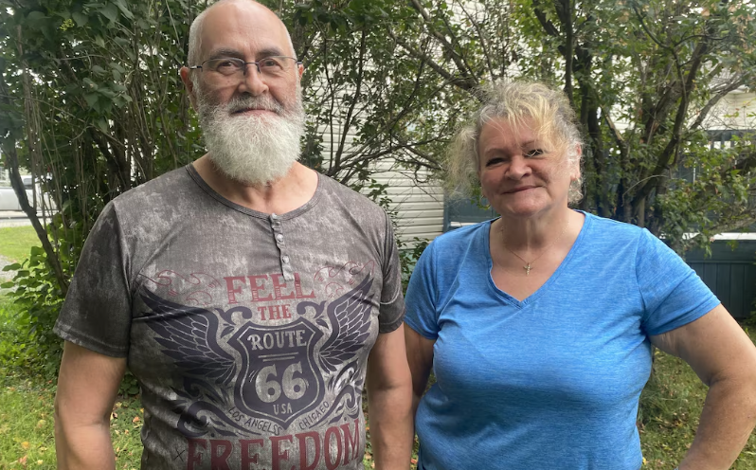

Le mépris a assez duré !

11 septembre, 2024

L'Office d'habitation du lac Abitibi doit changer d'attitude.

Lire l’article



Première pelletée de terre pour Unitaînés à Rimouski

10 septembre, 2024

Les offices ne doivent pas dépendre des autres pour remplir leur mission.

Lire l’article

Voir plus d’actualités

## Témoignages

« J’ai réussi à trouver un logement abordable pour moi et mon fils. »

Carole et Simon, Sorel

« J’aime me sentir utile en tant que membre de la FLHLMQ! »

Fabiola, Laval

« L’éducation aux droits des locataires m’a beaucoup aidé. »

Jonathan, Shawinigan

Voir plus de témoignages

## Nous soutenir

Chaque dons aident notre organisme à soutenir la communauté ainsi que nos membres.

Merci

5$, 20$, 50$

Faire un don

En savoir plus

# 2. Devenir membre

<https://flhlmq.com/fr/publication/adhesion-et-abonnement>

Adhésion et abonnement

Pourquoi devenir membre de la FLHLMQ ?

Vous êtes près de 300 associations de locataires et de comités consultatifs de résidant-e-s (CCR) à renouveler votre adhésion à la FLHLMQ chaque année. C’est grâce à vous, que la fédération peut parler d’une voix forte aux gouvernements du Québec et d’Ottawa afin qu’ils prennent soin de nos logements. La force que vous nous donnez en étant membre de notre fédération nous a permis dans les dernières années de faire avancer la cause des HLM de plusieurs façons :

* Obtention d’un gel des loyers et gratuité des salles de lavage pour mai à octobre 2020 en raison du confinement;
* Augmentation de 17 $ à 26 $ de la subvention aux associations de locataires;
* Hausse de 400 $ à 500 $ du montant accordé aux locataires lors d’un transfert obligatoire de logement;
* Baisse des loyers pour les familles recevant une pension alimentaire pour les enfants;
* Formations gratuites accessibles à tous les locataires du Québec, par internet sur zoom, tous les mercredis.

En versant votre cotisation pour être membre de la FLHLMQ, vous nous permettez d’être représentatif des locataires de partout au Québec et de rester en contact avec vous pour vous aider en tout temps. Dans le cas des CCR, vous pouvez demander à l’office de payer votre cotisation à la FLHLMQ.

Utilisez ce [ formulaire ] pour devenir membre ou pour renouveller votre membership.

Tarifs**

* 25$ par année pour les associations et CCR rassemblant 40 logements et moins;
* 50$ par année pour les associations et les CCR rassemblant 41 à 100 logements.
* 75$ par année pour les associations et les CCR rassemblant plus de 100 logements.

Faire un chèque au nom de la FLHLMQ et le transmettre avec votre formulaire à nos bureaux aux: FLHLMQ, 2520, av. Lionel-Groulx, bureau 202, Montréal, QC, H3J 1J8

# 3. Actualités

<https://www.flhlmq.com/fr/actualit%C3%A9>



Pétition pour des HLM de qualité

11 septembre, 2024

La FLHLMQ souhaite récolter 10 000 signatures.

En savoir plus



Le mépris a assez duré !

11 septembre, 2024

L'Office d'habitation du lac Abitibi doit changer d'attitude.

En savoir plus



Première pelletée de terre pour Unitaînés à Rimouski

10 septembre, 2024

Les offices ne doivent pas dépendre des autres pour remplir leur mission.

En savoir plus

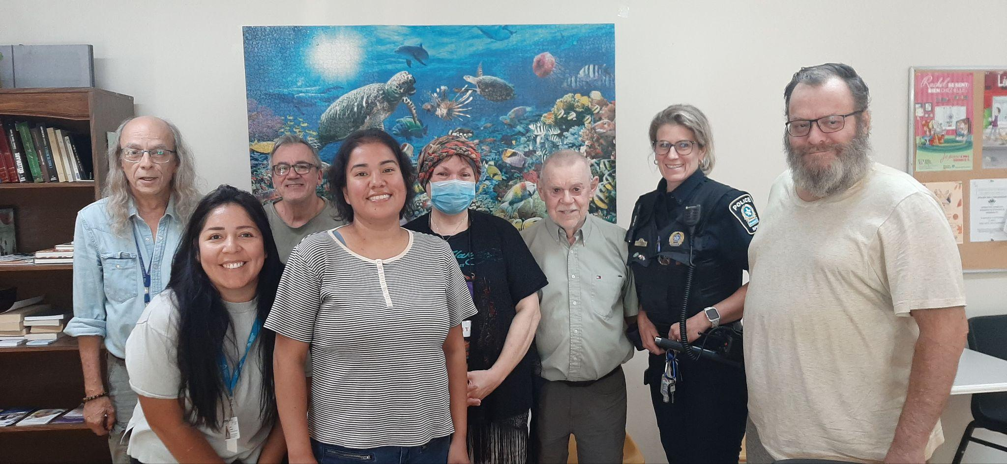

Sécurité communautaire dans un HLM de Montréal

5 septembre, 2024

Les locataires ne sont pas seuls !

En savoir plus



Manifestation du 15 septembre à Québec

4 septembre, 2024

On marche derrière la bannière « Je veux un HLM » !

En savoir plus

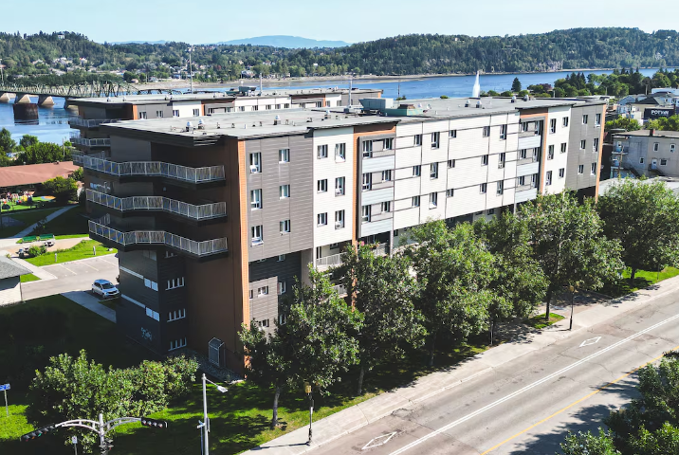

Demande record de HLM à Saguenay

3 septembre, 2024

La liste explose de 200-300 à 454 personnes en attente.

En savoir plus

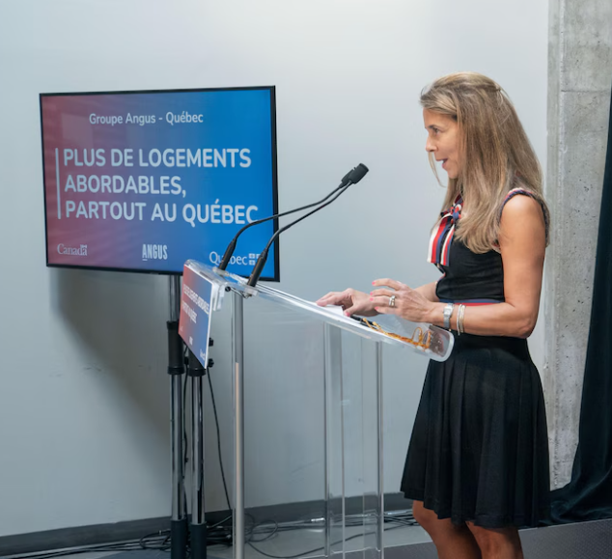

Une nouvelle voie rapide pour les développeurs

30 août, 2024

Les offices d'habitation doivent être du nombre.

En savoir plus



Inondations dans Lanaudière

27 août, 2024

La SHQ s’occupe de ses locataires.

En savoir plus

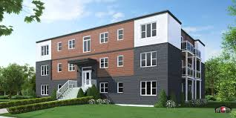

Des HLM préfabriqués ?

27 août, 2024

Une occasion en or pour les offices.

En savoir plus



Une stratégie qui limite à 4% le nombre de logements sociaux à venir

22 août, 2024

Des objectifs minables pour les ménages à faible revenu.

En savoir plus

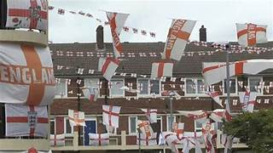

Un plan radical de construction en Angleterre

21 août, 2024

Dix fois mieux que le Québec !

En savoir plus



Manifestons à Québec les 14 et 15 septembre

20 août, 2024

La FLHLMQ sera présente pour réclamer des HLM.

En savoir plus

Voir plus de nouvelles

# 

# 4. Nouvelle

<https://www.flhlmq.com/fr/article/petition-pour-des-hlm-de-qualite>

Pétition pour des HLM de qualité

Soumis par Rédaction le mer 11/09/2024 - 15:50



La FLHLMQ profitera de la manifestation et du camps organisés par le FRAPRU afin de réclamer du logement social, les 14 et 15 septembre, pour lancer publiquement sa pétition pour des HLM de qualité. Dès la semaine suivante, toutes nos associations et les CCR du Québec seront invités à faire du porte-à-porte afin de récolter au moins 10 000 signatures et à demander à leur député.e de les déposer en leurs noms à l'Assemblée nationale.

Le libellé de la pétition est simple à comprendre et à expliquer:

CONSIDÉRANT QUE la mission de la Société d’habitation du Québec est de mettre à la disposition des citoyen.ne. des logements à loyer modique ;

CONSIDÉRANT QUE les 73 000 logements à loyer modique (HLM), répartis à travers le Québec, ne sont pas suffisants pour répondre aux besoins des 34 000 ménages inscrits sur les listes d’attente ;

CONSIDÉRANT QUE l’inflation des dernières années a réduit de près de 10 % le budget des offices d’habitation et affecté fortement les services aux locataires, notamment en aggravant la pénurie de personnel ;

Nous, signataires, demandons au gouvernement du Québec :

* De mettre en place un nouveau programme HLM permettant aux offices d’habitation de réaliser 5000 logements par année ;
* D'indexer pleinement les budgets accordés à l'administration et à l'entretien des HLM.

Si chaque association dépose 10, 20 ou 100 signatures, ce sont plus de 10 000 signatures qui seront recueillies à travers le Québec et des dizaines de député.e.s qui en feront le dépôt à l’Assemblée nationale.

L’addition de toutes vos pétitions fera notre force !

[ Lettre Pétition web.pdf ]

[ Pétition web.pdf ]

Prochaine actualité

# 5. Services

<https://flhlmq.com/fr/vie-democratique>

<https://flhlmq.com/fr/bulletin-de-la-flhlmq-1>

<https://flhlmq.com/fr/infolettre>

<https://flhlmq.com/fr/guides-pratiques>

## Congrès

La FLHLMQ regroupe sur une base volontaire quelque 300 associations de locataires et CCR qui sont libres et indépendants. Il est important pour la FLHLMQ qu’une vie démographique règne parmi eux.

En savoir plus

## Association

L'association voit au bien-être et à l'amélioration de la qualité de vie des locataires. C'est un organisme autonome qui décide de son mode d'organisation et des activités qu'elle veut réaliser.

En savoir plus

## CCR

Un Comité consultatif de résidant-e-s est une instance qui permet aux locataires de HLM de participer à la gestion de leur immeuble et de faire des recommandations à la direction de l'OMH sur toutes les questions qui les touchent.

En savoir plus

## Locataire au CA

La Loi sur la SHQ prévoit que le conseil d'administration (CA) d'un office d'habitation est composé d'un nombre fixe d'administrateurs pouvant être de cinq à quinze personnes.

En savoir plus

## Bulletin de la FLHLMQ

Le Bulletin de la FLHLMQ est publié de deux à quatre fois dans l'année et recèle une petite mine d'or d'informations utiles aux associations de locataires et aux CCR.

En savoir plus

## Infolettre

Abonnez-vous à l’infolettre pour ne rien manquer! Les dernières actualités, activités et nouveautés en feront partie!

[ Abonnez-vous à l'Infolettre 2024 ! ]

En savoir plus

## Guides pratiques

Plusieurs guides pratiques sont disponibles pour vous éclaircir au niveau de notre organisation et de son fonctionnement.

En savoir plus

## Cahier de congrès

À chaque année, la FLHLMQ prépare un cahier pour son congrès qui témoigne des enjeux, du travail et des réalisations de la fédération. On y trouve généralement le portrait du conseil d'administration, les états financiers ainsi que les propositions qui seront votées lors du congrès. Ils sont donc la mémoire de la FLHLMQ.

En savoir plus

## Mémoires

Plusieurs mémoires et communiqués vous sont disponibles afin de vous aider.

En savoir plus

## Recherches

Documents d’études et de recherches sur les HLM du Québec.

En savoir plus

# 

# 6. Service

<https://flhlmq.com/fr/vie-democratique>

La vie démocratique

La FLHLMQ regroupe sur une base volontaire quelque 300 associations de locataires et CCR qui sont libres et indépendants. Beaucoup d'efforts sont consentis pour s'assurer une vie associative forte et démocratique. En plus des réunions du CA de la fédération qui réunit des représentants de toutes les régions du Québec, il y a régulièrement des rencontres régionales qui permettent les échanges entre les locataires et/ou les membres des CA des associations.

Le congrès

Le congrès qui se tient généralement à tous les mois de juin est un moment crucial de la vie associative. Plus de 200 délégué-e-s s'y retrouvent pour échanger, voter les grandes orientations de la fédération et élire le conseil d'administration. Chaque association et CCR peut présenter des propositions qui sont discutées et votées par les délégué-e-s. C'est à partir des propositions qui ont été adoptées que s'articulera le travail de la fédération, en particulier celui du CA et de l'équipe de travail, pour la prochaine année.

Chaque congrès permet aussi des échanges entre les délégué-e-s et certains ministres clés du gouvernement - affaires municipales, emploi et solidarité, secrétariat aux aînés - ou des représentants de la SHQ.

Les caucus régionaux profitent du congrès pour choisir leur représentant au conseil d'administration de la FLHLMQ.

Prochain service

# 7. Équipe

<https://flhlmq.com/fr/equipe-de-la-flhlmq>

L’équipe de la FLHLMQ



La permanence de la FLHLMQ compte quatre employé-e-s:

Robert Pilon, organisateur communautaire - robert.pilon@flhlmq.com

Élisabeth Pham, directrice administrative - elisabeth.pham@flhlmq.com

Patricia Viannay, coordonnatrice - patricia.viannay@flhlmq.com

Anik Leroux, organisatrice communautaire - [anik.leroux@flhlmq.com](mailto:anik.leroux@flhlmq.com)

# 8. À propos

<https://flhlmq.com/fr/presentation-de-la-flhlmq>

La présentation de la FLHLMQ

Née en 1993, la Fédération des locataires d’habitations à loyer modique du Québec (FLHLMQ) regroupe plus de 300 associations de locataires d’HLM et comités consultatifs de résidants et de résidantes (CCR) répartis sur tout le territoire du Québec.

La mission de la FLHLMQ est :

* de promouvoir et défendre les intérêts des locataires et travailler à l’amélioration de leur qualité de vie;
* d’apporter un soutien au travail réalisé localement par les associations de locataires;
* de favoriser l’implication et la prise en charge des locataires dans les HLM;
* de représenter les locataires auprès des instances politiques et administratives.

La FLHLMQ est dirigée par un conseil d’administration de 18 locataires représentant les différentes régions du Québec. Ils sont élus pour deux ans, lors du congrès de la FLHLMQ. Chacun d'eux est responsable des liens avec les associations et CCR de sa région, en plus d’être organisateur des activités régionales de la FLHLMQ.

Si vous voulez en savoir plus long sur le fonctionnement démocratique de la FLHLMQ, vous pouvez consulter nos règlements généraux.

[ RÈGLEMENTS GÉNÉRAUX DE LA FLHLMQ- 2021.pdf ]

La FLHLMQ emploie 4 personnes : Robert Pilon, Élisabeth Pham, Patricia Viannay et Anik Leroux. Les bureaux de la fédération sont situés à Montréal.

# 9. Nous joindre

<https://flhlmq.com/fr/nous-joindre>

Pour contacter la Fédération des locataires d'habitations à loyer modique du Québec (FLHLMQ).

par téléphone :

* (514) 521-1485
* 1-(800)566-9662

par télécopieur :

* (514) 521-6444

par la poste :

2520, av. Lionel-Groulx, local 202

Montréal, (Québec)

H3J 1J8

par courriel :

info@flhlmq.com

site WEB :

flhlmq.com

sur Facebook :

* Robert Pilon

Organisateur communautaire

* Patricia Viannay

Coordonnatrice

* Élisabeth Pham

Directrice administrative

* Anik Leroux

Organisatrice communautaire

# 10. FAQ (Foire aux questions)

<https://flhlmq.com/fr/questions-et-reponses>

FAQ

Récemment, le président de mon office a décrété un huis clos et a demandé aux deux locataires de sortir pendant que les autres membres allaient continuer la réunion. Avait-il le droit de nous demander de sortir?

NON! Comme administrateur, vous avez le droit d'assister aux réunions et personne ne peut vous en exclure (à part le PDG de la SHQ suite à une sanction officielle). Le huis clos a pour effet d'exiger la confidentialité sur le contenu d'une discussion et non pas d'exclure de la discussion certains des administrateurs.

Dans le cas d'un conflit d'intérêts, «un administrateur doit se retirer pour la période où le conseil délibère et vote» (art. 12). Cependant, la définition d'un conflit d'intérêts qui est précisée à l'art. 13 du code «n'a toutefois pas pour effet d'empêcher un administrateur élu de se prononcer sur des mesures générales applicables aux locataires» (art. 14). Il faut que la question vous concerne de façon spécifique et unique (vous et seulement vous) pour que vous soyez en situation de conflit d'intérêts.

Dans mon office, une locataire est rémunérée pour agir comme concierge alors qu'elle siège comme représentante au conseil d'administration. Y a t-il un conflit d'intérêts?

OUI! La locataire ne peut pas être à la fois employeur du directeur ou de la directrice de l'office en siégeant au CA et en même temps être employée de cette personne. Il y a là une situation qui met en conflit son intérêt personnel et celui de l'office (art. 13). La locataire doit choisir un poste ou l'autre, mais pas les deux.

Un locataire condamné par la Régie du logement pour non paiement peut-il siéger au CA de l'office?

NON! L'administrateur est nommé pour contribuer à la bonne administration des biens dont il a la responsabilité et il «doit organiser ses affaires personnelles de telle sorte qu'elles ne puissent nuire à l'exercice de ses fonctions» (art. 4). Dans un tel cas, il doit démissionner car il n'est plus habilité à siéger. À défaut, les autres membres du CA peuvent demander aux locataires qui l'ont élu de le destituer ou au PDG de la SHQ de le démettre.

# 11. Erreur 404

Erreur 404

La page que vous recherchiez n’a pas été trouvée.